Урок ИЗО 1 класс « ВРЕМЕНА ГОДА»

- Дорогие ребята, сегодня мы совершим необычное путешествие. Я приглашаю вас в гости….. Отгадайте к кому?
Четыре раза в год они
Земли наряд меняет пёстрый.
Бегут , бегут за днями дни,
Приходят и уходят сёстры. ( времена года )

- Сколько времён года? Назовите их.
- Посмотрите на красоту русской природы в живописи на примере произведений русских художников;
Красота природы во все времена была источником вдохновения поэтов, композиторов, художников. Художники, которые своё творчество посвятили изображению природы, называют пейзажистами, а их картины пейзажами.
- С каких картин на вас повеяло холодом? А с каких - теплом?
Трудно не согласиться с тем, что каждое время года словно окрашено своими красками. Было замечено, что в холодное время года преобладают синие, голубые, фиолетовые оттенки; а в теплое и жаркое время года доминируют желтые, оранжевые и красные оттенки. Обратите внимание на слово "оттенки". Если рисунок или картину просто раскрасить цветами определенной цветовой гаммы без оттенков, то получится не слишком красиво и однообразно.
Палитра цветов - набор цветов, которые художник использует при написании картины.
- Какие цвета художник использует для изображения осени?
- Какие цвета использует художник при изображении зимы?
- Какие цвета использует художник при изображении лета?
- Какие цвета использует художник при изображении весны?

Каждое время года хорошо по- своему и у каждого человека есть своё любимое время года!
Нарисуй один любой волшебный цветок любимого времени года! Придумай, как он будет выглядеть! Используй только ограниченную палитру цветов! Рисунок можешь выполнить карандашами, фломастерами или красками, как тебе будет удобно!

1.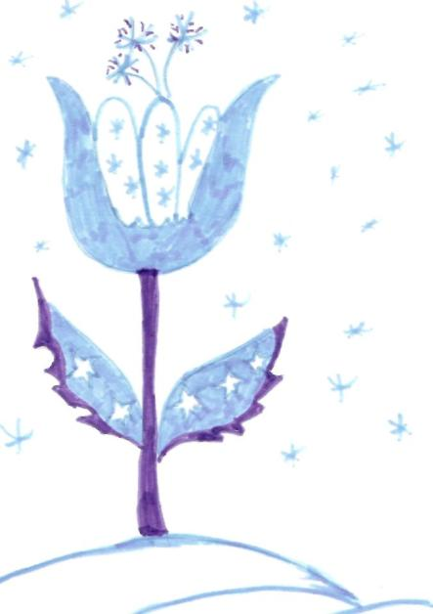 2. 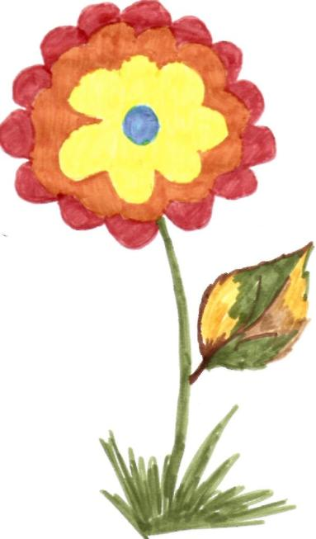 3. 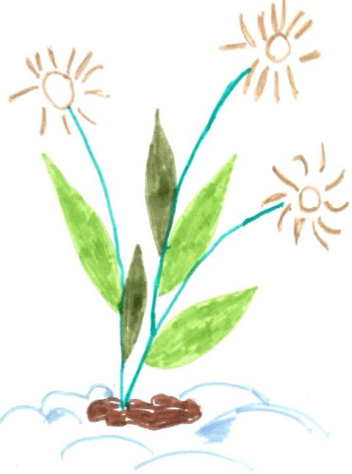
Урок «Сказочная страна»
Дорогие ребята! Я предлагаю вам прогуляться по страницам истории, ещё раз поговорить о великих мастерах прошлого, вспомнить народные промыслы России и нарисовать сказочно-красивые игрушки!

1.Дымковская игрушка – оригинальный глиняный промысел. С высокого берега реки Вятки, на котором стоит город Киров, видно большое селенье - Дымково. Здесь в далекую старину и зародилась эта игрушка. Первыми дымковскими игрушками были свистульки в виде коней, баранов, козлов и уточек. Летом умельцы заготавливали глину. Толкли вручную комовой мел. В остальное время – лепили, сушили, обжигали изделия. Красили красками. А весной привозили игрушки в город на праздник. Дымковская игрушка лепится из местной красной глины. Перед обжигом игрушки высушивают и только потом обжигают. Обожженная игрушка имеет красно – коричневый цвет. Для побелки используют смесь мела и молока, в которую окунают дымковскую игрушку и она становится белой – белой.

В дымковской игрушке только яркие цвета. Узоры имеют простые геометрические формы: круг, клетка, волна.

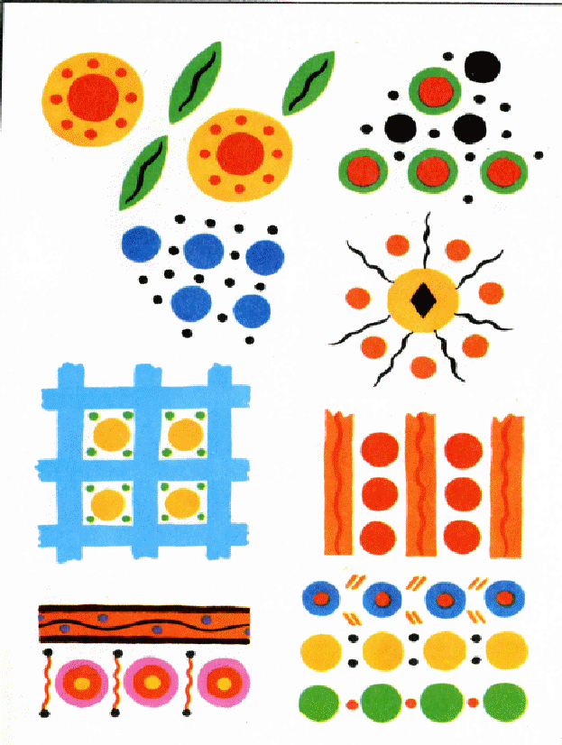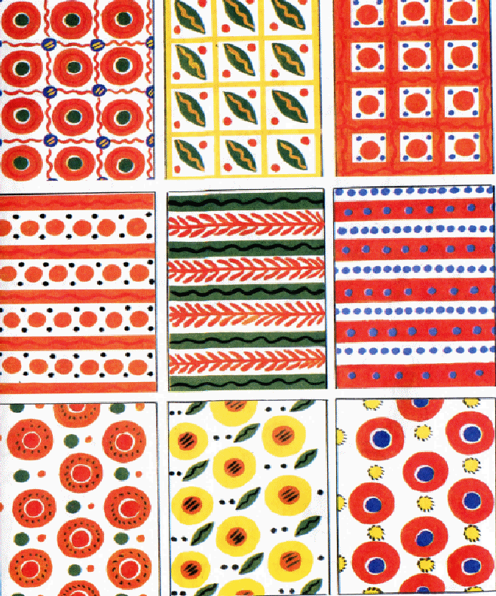
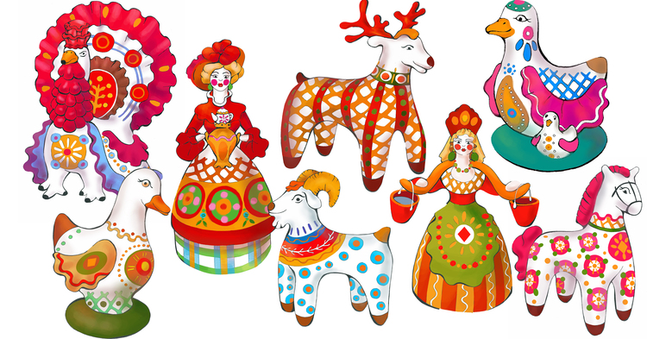
Внимательно рассмотри образцы росписи! Выбери свою цветовую гамму! Раскрасить фломастерами эти игрушки!!!
